憲法改悪・大増税は許さない！
２００５年１１月１４日
TEL:03-5842-5611
FAX:03-5842-5620

１１･１９国民大集会ニュース1３
「憲法改悪・大増税は許さない！１１･１９国民大集会」実行委員会

いよいよ今週末 １１・１９国民大集会の成功を！！
今週土曜日に迫った「１１・１９国民大集会」。全国からの参加者が、これまでの運動を束ねて、署名をもって、新幹線、夜行バス、飛行機などに乗って明治公園へ大集結します。さらに、国民大集会の参加とあわせて、各地で「九条の会」づくり、署名宣伝行動、学習会開催、自治体キャラバン行動など多彩な行動も旺盛に取り組まれています。悪政を推し進める小泉内閣に対峙する今秋最大の国民大集会！今週いっぱいかけてあと1人、2人と、参加組織のラストスパートをかけましょう。
＊＊＊＊＊＊＊＊＊＊＊＊＊＊＊＊＊＊＊＊＊＊＊＊＊＊＊＊＊＊＊＊＊＊＊＊＊＊＊＊＊＊＊＊＊＊＊＊＊＊＊＊＊＊＊＊＊＊＊
★参加の皆さんへ★
◆マスコミへの告知をお忘れなく！
11・19国民大集会は、「憲法改悪反対！」「増税反対！」を掲げて、全国から大結集する今秋最大の国民集会です。各地の新聞社（社会部など）、業界紙などありとあらゆるマスコミへ私たちの取組みをひろく告知しましょう。
◆「要求」をいろんなスタイルで表現しましょう！
「憲法」「増税」のほか、独自の要求も持ちより、交流しましょう。要求は、ゼッケン、プラカード、横断幕、着ぐるみ、仮装、要求シュプレヒコールや歌、楽器演奏など、沿道の人びとの目や耳に飛び込んでくるような斬新なスタイルで訴えましょう！
◆「国会請願署名」をお忘れなく！
この秋の取り組みで集約した各種の国会請願署名（「憲法」「税」「社保」など）を会場に積み上げましょう！
◆集会は、12時開始、14時閉会予定です
★宣伝カー配車の皆さんへ★
◆会場の配車は、12時から、実行委要員の指示に従ってください。
会場付近への宣伝カーの配車は、12時からとなります。宣伝カー運転手は、これから郵送される車輌証をフロントに貼っておいてください。会場周辺は、多くの車輌が配車されます。現場では、実行委員会要員の指示・誘導に従ってください。また、運転手は、車から離れないでください。
★バスで参加者を引率される責任者の皆さんへ★
◆都道府県―各団体・地域―バスの運転手の連絡体制確立と参加者の把握を！
◆解散地のバスの配車は、地図で示された場所に！（新宿・代々木は変更あり！）
新宿・代々木コースのデモ解散地のバス配車位置に変更があります。お送りする地図で再確認してください。各県の責任者とバスの案内責任者（各団体・地域）、バスの運転手は、携帯などで連絡体制を確立しておいてください。また、「連絡網」を実行委員会に ＦＡＸ してください。引率者は、迷子がでないよう参加者の把握もよろしくお願いします。
【第2面につづく】
～文化行事出演者からのメッセージ～
憲 法 音 頭ごいっしょに！
長野中高地域
冬も間近の北信濃からは、「憲法音頭」を楽しく踊りながら「９条守れ」のメッセージを全国の皆さんに発信します。
「憲法音頭」は、サトウハチロー作詞、中山晋平作曲で、憲法制定当時の憲法普及会によってつくられたものです。中山晋平はわがふるさと、長野県中野市出身です。「中野市９条の会」では、ふるさとの作曲家がつくったこの「憲法音頭」の踊りを再現し、全国に普及しようと取り組んできました。
私たちは、この集会で発信地の地元中野市から「憲法音頭」を披露しようと意気込んでいます。当日は中野市近隣の地域が協力して大型バス１台を一杯にして参加しようと準備しています。（長野県中高労連 丸山稔事務局長）
護憲ライダー（兵庫県国公）
憲法の大切さ・すばらしさを
国民にわかりやすく知らせるために誕生！
人権の砦である『憲法』が変えられる！
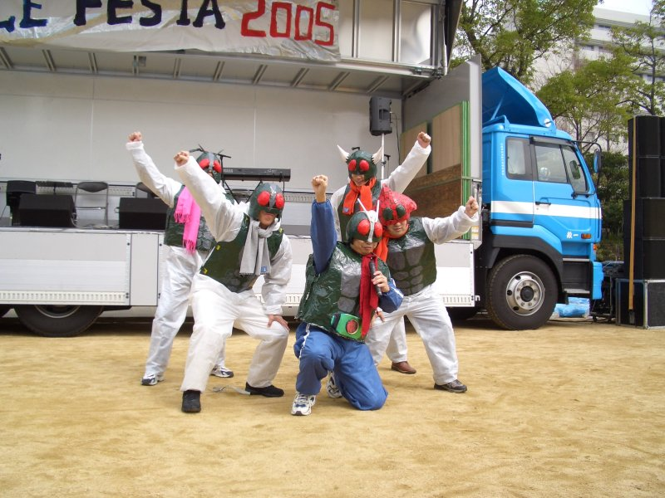
アメリカの言いなりに戦争する憲法に変えられる！
しかし、憲法改悪を阻止する最後の砦は国民投票であり、国
民の過半数が「憲法改悪反対」の立場に立つと、いくら改憲派
が国会で９割でも憲法改悪は阻止できる。
そこで兵庫県国公は、「憲法は国民を守り、時の権力者を規
制するもの、憲法がいかに国民にとって大切か」ということを、
広く国民に訴える運動に全力をあげるため立ち上がった！！
そして誕生したのが“護憲ライダー”だ。
護憲ライダーは最後までたたかう。
ひとりひとりの国民を愛することから国が成り立つ。
憲法の理念はまさにそこにあることを伝えるために。

建交労東京～私たち国民大集会に参加します！会場で会いましょう～
私たちは、小泉政治の横暴なやり方に断固反対です。平和とくらしを守り、二度と戦争をしないと世界に宣言した平和憲法さえ投げすてようとしている。小泉内閣のだまし政治に心の底から深い憤りを覚えます。
小泉内閣のウソとごまかしに断固反対！
怒りを込めて運動を広めようではありませんか。そして平和的生存権を確保しましょう。11・19国民大集会には、熱意をもって参加し、大成功させましょう。（深川分会 小川悦子）
海外で戦争できる憲法改悪、弱肉強食の大増税。「改革を止めるな」といって、ウソをついて国民をだまし、選挙で勝った小泉首相は、ブッシュ大統領と大企業と三位一体で強引に押し通そうとしている。
この根っこは同じではないのか。国民大運動をてこにこれを打ち破ろう。
（深川分会 山内善昭）

このニュースを各組織・団体へ配信してください

